附件2：

交通指引

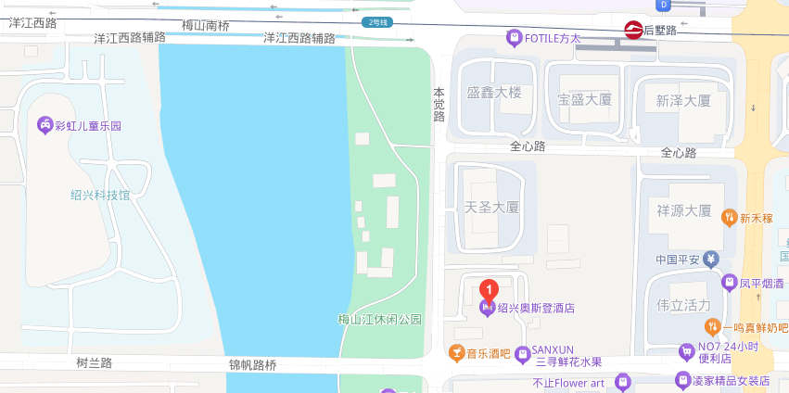
1.报到地点：绍兴奥斯登酒店（浙江省绍兴市镜湖新区本觉路28号）

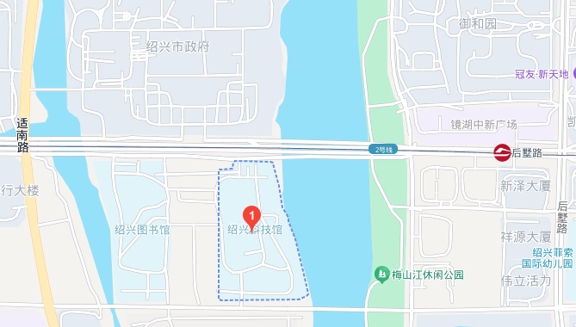
2.会议地点：绍兴科技馆（浙江省绍兴市镜湖新区洋江西路528号）

